Đáp án bài 68 trang 36 SGK toán đại số lớp 9 tập 1
Đề bài:
Tính:
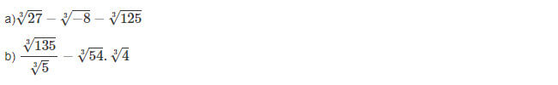
Đáp án:
a)
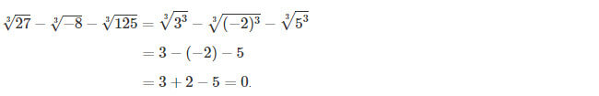
b)
